6.玉米控病虫提单产技术模式

摘要：针对玉米生产中病虫防治时期难把握、防治技术单一、植株高大防治作业受限等影响玉米产量和品质的难点问题，立足生长全程，坚持“预防为主，综合施策、联防联控”的防控策略。试验研究、创新集成以“药剂拌种、害虫性诱杀、无人机释放赤眼蜂、一喷多促”为核心技术的玉米全程控病虫提单产技术模式，依托种植大户、合作社、专业化防治组织等新型生产主体，分区域建立多点示范，进行推广应用。2022-2025年技术模式累计应用面积3100多万亩次，占防治面积的60%以上。技术模式实施区玉米主要病虫害总体防效85%以上，亩均挽回玉米损失110公斤，病虫害防控平均植保贡献率19.98%。
- 技术概述
- 背景情况
玉米是陕西省第一大粮食作物，常年种植面积和产量分别达120万公顷和600万吨以上，对保障全省粮食安全具有战略性意义。但病虫危害一直是制约玉米高产稳产的重要因素，尤其是中后期玉米螟、棉铃虫等多种害虫集中危害，不但蛀杆、咬食籽粒，且造成的伤口引起穗粒腐烂霉变，严重降低玉米品质。据植保部门调查统计，2018-2022年玉米病虫害年均发生面积3600多万亩次，若防治不当或不防治将造成产量损失10%-25%。

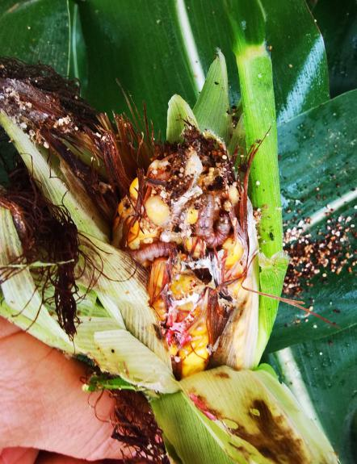
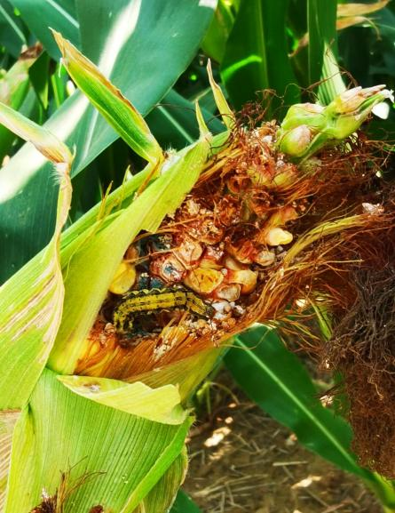
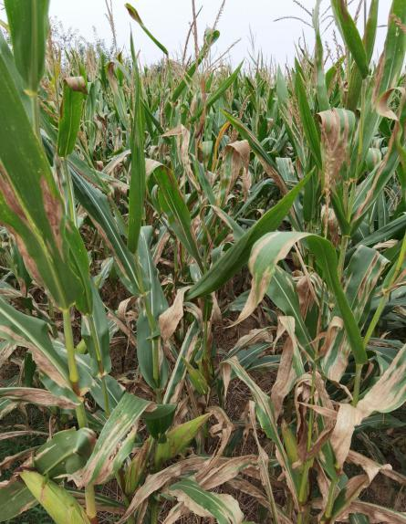
为此，针对玉米病虫防治技术薄弱、植株高大难防治、农民防治意识缺乏等突出问题，陕西省植物保护工作总站牵头成立协作组，组织主产区5市10县，通过监测明确了主要病虫发生危害规律，开展无人机释放赤眼蜂、不同防治时期、不同药剂组合等综合防治技术研究，在此基础上，立足玉米生长全程，抓住播种期、小喇叭口期、大喇叭口-灌浆期三个关键防治时期，理化诱杀、生物防治和“一喷多促”为核心，创新集成全程综合防控技术模式，并进行示范应用，控害增收效果显著。
- 推广应用情况
试验研究与示范推广同步。统筹用好中央“一喷多促”、省级重大病虫防治等专项资金，依托种植大户、合作社等新型生产主体，分区域建立综合防控技术试验示范区；扶持培育植保社会化服务组织，开展专业化统防统治；加大技术培训和宣传力度，提高技术覆盖率和应用率。2022-2025年技术模式累计应用面积3100多万亩次，占防治面积的60%以上。
- 技术效果
技术模式实施区玉米主要病虫害总体防效85%以上，2023年7市13县（区）调查统计，全省玉米病虫害防控平均植保贡献率19.89%，其中综合防控区植保贡献率达28%，亩均挽回玉米损失161公斤。2024年5市6县（区）调查统计，全省玉米病虫害防控平均植保贡献率20.08%，其中综合防控区植保贡献率达23.76%，亩均挽回玉米损失110公斤。大斑病、茎腐病、玉米螟、棉铃虫等主要病虫害得到有效控制，保障了玉米生产安全，为粮食大面积单产提升做出了植保贡献。
- 入选和获奖情况
该技术模式入选2024年全国农技中心“农作物病虫害区域性绿色防控技术模式”名单。基于技术模式的示范应用，形成了陕西省地方标准《植保无人驾驶航空器释放赤眼蜂技术规范》（DB 61/ T 2056—2025）和《玉米主要害虫综合防治技术规范》（DB 61/ T 2057—2025）。
- 技术操作要点
（一）播种期
选用高产、抗病虫性强的品种。根据病虫种类对症选择适宜的杀虫剂和杀、菌剂等合理混配，按各自推荐用量实施药剂拌种或种子包衣。针对地老虎、蛴螬、金针虫、耕葵粉蚧等地下害虫，选用噻虫嗪、吡虫啉等药剂进行种子处理，或用含有上述成分的种衣剂包衣，兼治苗期蓟马、蚜虫及灰飞虱等苗期害虫。针对玉米茎腐病，利用咯菌腈·精甲霜或苯醚甲环唑、戊唑醇等种衣剂进行种子处理。
（二）苗期-小喇叭口期
1.性信息素诱杀。集中连片玉米区，针对玉米螟、棉铃虫、粘虫等，可于越冬代成虫羽化初期，田间大面积设置相应性诱剂及其配套诱捕器，每亩1-2个插杆挂在田间，诱杀成虫。
2.药剂防治。如田间发现二代粘虫、棉铃虫等鳞翅目害虫，可选用甲维盐、氯虫苯甲酰胺等任一种，或者提早使用苏芸金杆菌、灭幼脲、球孢白僵菌、核型多角体病毒、短稳杆菌、乙基多杀菌素等生物农药任一种；部分病毒病重发区注意防治蓟马、灰飞虱等传毒昆虫，可选用吡虫啉、噻虫嗪等烟碱类或高效氯氰菊酯等菊酯类杀虫剂任一种。对症选用单一药剂或组合用药，按各自推荐用量茎叶喷雾。玉米3-5叶期防治也可结合化学除草进行。
（三）大喇叭口至灌浆期
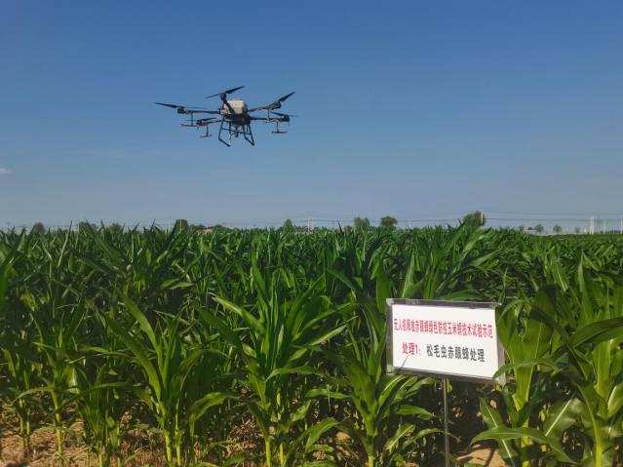
1.无人机释放赤眼蜂。赤眼蜂释放总量为2-3万头/亩，如果是松毛虫赤眼蜂，分装于10个蜂球中；如果是玉米螟和螟黄赤眼蜂，分装于20个蜂球中。根据田间性诱监测结果，利用植保无人机于害虫产卵初期（成虫初峰期后5-7天）第一次放蜂，间隔1周后第二次放蜂，松毛虫赤眼蜂每亩每次释放5个蜂球，玉米螟和螟黄赤眼蜂每亩每次释放10个蜂球。
2.药剂防治
（1）关键防治时期。玉米大喇叭口末期至灌浆初期，将杀虫剂、杀菌剂、免疫诱抗剂或叶面肥等对症组合混用，利用高效施药器械，一次施药兼治穗期多种病虫，达到“一喷多效”。第一次防治时期在大喇叭口末期至抽雄吐丝前，第二次防治时期在灌浆初期。
（2）药剂组合。防治大斑病等可选用吡唑醚菌酯、嘧菌酯、甲基托布津、氟环唑等及其复配制剂，如遇多雨或雨后初晴天气应重视预防青枯病。防治玉米螟、粘虫、草地贪夜蛾、棉铃虫等鳞翅目害虫可选用氯虫苯甲酰胺、甲维盐、乙基多杀菌素、茚虫威、四氯虫酰胺及其复配制剂类；防治蚜虫可选用吡虫啉等烟碱类、菊酯类或吡蚜酮等杀虫剂，防治叶螨可选用唑螨酯、阿维菌素等杀螨剂。免疫诱抗剂可选大丽轮枝孢激活蛋白、氨基寡糖素等。还可加入叶面肥。根据田间病虫种类，对症选用上述杀菌剂、杀虫剂、免疫诱抗剂或叶面肥各一种，按各自标签推荐用量组合施用。
（3）施药技术
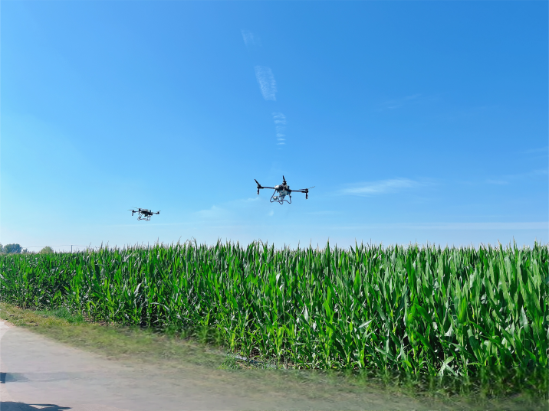
准确量取药剂，二次稀释法配制药液，均匀混配。玉米中后期施药器械宜选用植保无人机或自走式高地隙喷雾机等适合高杆作物田的先进植保机械施药。无人机施药时，需加入飞防专用助剂，亩施药液量宜在3升以上，根据玉米种植密度、长势等调整飞行高度高出玉米2-3米，飞行速度3-5米/秒。
三、适宜区域
春、夏玉米产区均可推广应用。
四、注意事项
因不同区域生态环境、玉米播种期等有所差异，具体赤眼蜂释放时期、“一喷多促”施药时期应根据主要病虫种类的田间调查和性诱监测结果适当调整。
五、技术依托单位
单位名称：陕西省植物保护工作总站
联系地址：西安市未央区凤城七路118号,陕西省农业检测大楼
邮政编码：710016
联 系 人：王周平 王亚红 郭海鹏 李哲 王美宁 魏会新
联系电话：029-87321497,13709282375
电子邮箱：sxzbfzk2021@163.com

